Curriculum

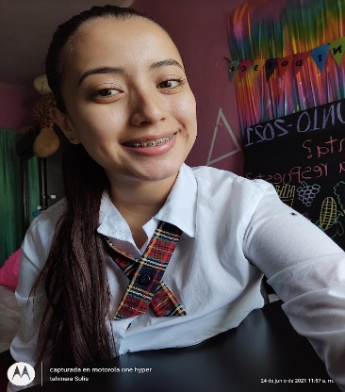
DATOS PERSONALES
Nombre y Apellidos: Tamara Esmeralda Solis Aguilera
Lugar y fecha de nacimiento: 05 de mayo del 2001 – saltillo Coahuila
D.N.I. número: 555 21 20 11
Dirección: C/ Oscar flores tapia calle cerro de loreto #157 cp. 25146
Teléfono: 844 665 8444 – Email: tamara293.solis@gmail.com

FORMACIÓN ACADÉMICA
2019-2023 | Licenciatura en educación preescolar

OTROS CURSOS Y SEMINARIOS
2022 | "diplomado en discapacidad. ( 30 h.)

EXPERIENCIA PROFESIONAL
2022-2023 | Prácticas profesionales en el jardín de niños Ignacio Allende.

IDIOMAS
Ingles | Nivel bajo. - A2.2 Certificado por Cambridge

INFORMÁTICA
Conocimientos a nivel usuario:
- Microsoft Office : Word - Excel - Access - Powerpoint
- Internet y redes sociales

OTROS DATOS DE INTERÉS Disponibilidad horaria y geográfica

REFERENCIAS Les podré ofrecer las que consideren oportunas en caso de que me las soliciten.

